5* NORWEGIAN DAWN ile
‘’KURBAN BAYRAMI’NDA’’
İBER YARIMADASI, ENDÜLÜS ve AKDENİZ HAZİNELERİ
Lizbon – Portimao – Sevilla(Cadiz) – Motril – Cebelitarık – Ibiza – Palma de Mallorca - Barcelona
16 Mayıs 2027 / 7 Gece, 8 Gün
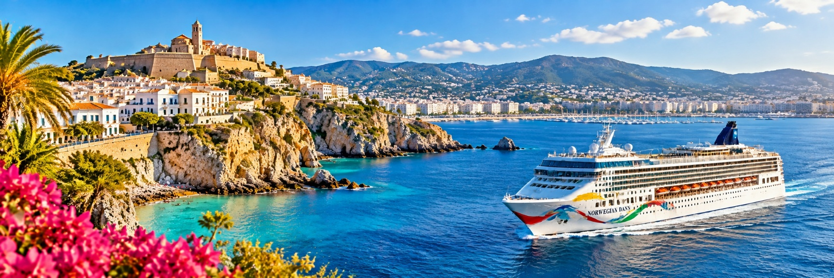
01. Gün İSTANBUL – LİZBON, PORTEKİZ
16 Mayıs 2027 İstanbul Havalimanı, Dış Hatlar Terminali, Türk Havayolları kontuarı önünde saat 04.00’da buluşma. Check-in, pasaport ve gümrük işlemleri sonrası Türk Havayolları’nın TK 1755 no’lu seferi ile saat 06.50’de Lizbon’a hareket. Yerel saat ile 09.55’de varış. Havalimanında bizleri bekleyen aracımız ile Lizbon Limanı’nda demirli olan gemimize transfer. Pasaport ve check-in işlemlerinin ardından kabininize yerleşme ve serbest zaman. Gemimiz 16.00’da limandan hareket edecektir.

02. Gün PORTIMÃO, PORTEKİZ Algarve Turu
17 Mayıs 2027 Gemimiz sabah saat 07.00’de Portekiz’in Algarve bölgesinde yer alan Portimão limanına yanaşacaktır. Atlas Okyanusu kıyısındaki bu sahil kenti, altın sarısı kayalıkları ve etkileyici plajlarıyla tanınmaktadır. Gemide alınacak kahvaltı sonrası arzu eden misafirlerimiz ekstra olarak düzenlenecek Algarve Turu’na katılabilirler. Tur kapsamında Ponta da Piedade, Lagos, Alvor kasabası ve Praia da Rocha görülecek, bölgenin doğal güzellikleri ve panoramik manzaraları keşfedilecektir. Tur sonrası gemimize dönüş yapılacaktır. Gemimiz saat 18.00’da limandan ayrılacaktır. Akşam yemeği ve geceleme gemide.

03. Gün SEVILLA(CADİZ) İSPANYA Sevilla Şehir Turu
18 Mayıs 2027 Gemimiz sabah saat 07.00’da Endülüs bölgesinin en eski yerleşimlerinden biri olan Cadiz limanına yanaşacaktır. Atlas Okyanusu kıyısındaki bu tarihi liman, Sevilla’ya (Seville) açılan kapı konumundadır. Gemide alınacak kahvaltı sonrası arzu eden misafirlerimiz ekstra olarak düzenlenecek Sevilla Şehir Turu’na katılabilirler. Tur kapsamında Sevilla şehir merkezi, Sevilla Katedrali, Giralda, Plaza de España ve Santa Cruz Mahallesi görülecek, Endülüs kültürü ve mimarisinin en zarif örnekleri keşfedilecektir. Tur sonrası gemimize dönüş yapılacaktır. Gemimiz saat 19.00’da limandan ayrılacaktır. Akşam yemeği ve geceleme gemide.

04. Gün MOTRIL, İSPANYA Granada & Alhambra Turu
19 Mayıs 2027 Gemimiz saat 07.00’da İspanya’nın Endülüs bölgesinde, Akdeniz kıyısında yer alan Motril limanına yanaşacaktır. Sierra Nevada Dağları’nın eteklerinde konumlanan bu sakin sahil kenti, özellikle Granada’ya açılan kapı olmasıyla önem taşımaktadır. Gemide alınacak kahvaltı sonrası arzu eden misafirlerimiz ekstra olarak düzenlenecek Granada & Alhambra Turu’na katılabilirler. Tur kapsamında Granada şehir merkezi, Alhambra Sarayı
ve Generalife Bahçeleri görülecek, Endülüs mimarisinin en etkileyici örnekleri keşfedilecektir. Tur sonrası gemimize dönüş yapılacaktır. Gemimiz saat 19.00’da limandan ayrılacaktır. Akşam yemeği ve geceleme gemide.

05. Gün CEBELİTARIK, CEBELİTARIK Cebelitarık Turu
20 Mayıs 2027 Gemimiz sabah saat 07.00’de İber Yarımadası’nın güney ucunda, Akdeniz ile Atlas Okyanusu’nun birleşim noktasında yer alan Cebelitarık limanına yanaşacaktır. Stratejik konumu ve etkileyici kayalıklarıyla ünlü bu İngiliz toprağı, farklı kültürlerin izlerini bir arada barındırmaktadır. Gemide alınacak kahvaltı sonrası arzu eden misafirlerimiz ekstra olarak düzenlenecek Cebelitarık Turu’na katılabilirler. Tur kapsamında Cebelitarık Kayası, St. Michael's Cave, Europa Point ve ünlü Berberi maymunlarının yaşam alanı görülecektir. Tur sonrası gemimize dönüş yapılacaktır. Gemimiz saat 13.00’de limandan ayrılacaktır. Akşam yemeği ve geceleme gemide.

06. Gün IBIZA, İSPANYA Ibiza Şehir Turu
21 Mayıs 2027 Gemimiz öğle saat 12.30’da Akdeniz’in en popüler tatil destinasyonlarından biri olan İbiza limanına yanaşacaktır. Turkuaz koyları, tarihi sokakları ve eşsiz atmosferiyle ünlü olan ada, ziyaretçilerine doğal güzellikler ile kültürel zenginlikleri bir arada sunmaktadır. Gemide alınacak öğle yemeği sonrası arzu eden misafirlerimiz ekstra olarak düzenlenecek İbiza Şehir Turu’na katılabilirler. Tur kapsamında UNESCO Dünya Mirası Listesi’nde yer alan Dalt Vila (Eski Şehir), adanın en güzel manzaralarını sunan panoramik seyir noktaları, şık yatların sıralandığı marina bölgesi ve İbiza’nın birbirinden güzel sahil bölgeleri görülecektir. Dileyen misafirlerimiz adanın meşhur kafelerinde vakit geçirebilir ve Akdeniz'in keyifli atmosferinin tadını çıkarabilirler. Tur sonrası gemimize dönüş yapılacaktır. Gemimiz saat 22.00’da limandan ayrılacaktır. Akşam yemeği ve geceleme gemide.

07. Gün PALMA DE MALLORCA , İSPANYA Palma de Mallorca Şehir Turu
22 Mayıs 2027 Gemimiz sabah saat 07.00’de İspanya’nın Balear Adaları’nın başkenti Palma de Mallorca limanına yanaşacaktır. Akdeniz’in en gözde tatil destinasyonlarından biri olan Palma; tarihi dokusu, dar taş sokakları ve gotik mimarisiyle öne çıkmakta olup şehrin simgesi La Seu Katedrali başta olmak üzere önemli noktalarıyla dikkat çekmektedir. Gemide alınacak kahvaltı sonrası arzu eden misafirlerimiz ekstra olarak düzenlenecek Palma Şehir Turu’na katılabilirler. Tur kapsamında şehrin simgesi La Seu Katedrali, Almudaina Sarayı, Passeig del Born, Bellver Kalesi ve Eski Şehir bölgesi panoramik ve yürüyüş programı eşliğinde görülecektir. Tur sonrası gemimize transfer. Gemimiz saat 18.00’de limandan ayrılacaktır. Akşam yemeği ve geceleme gemide.

08. Gün BARCELONA, İSPANYA – İSTANBUL
23 Mayıs 2027 Gemimiz yerel saat ile 07.00'da Barcelona Tarragona Limanı’na yanaşmış olacaktır. Gemide alınacak kahvaltı ve çıkış işlemleri sonrası limanda bizleri bekleyen aracımız ile Barcelona Havalimanı’na transfer. Check-in, pasaport ve gümrük işlemleri sonrası Türk Havayolları’nın TK 1854 no’lu seferi ile saat 12.10’ da İstanbul Havalimanı’na hareket. Yerel saat ile 16.40’da varış ve programın sonu.

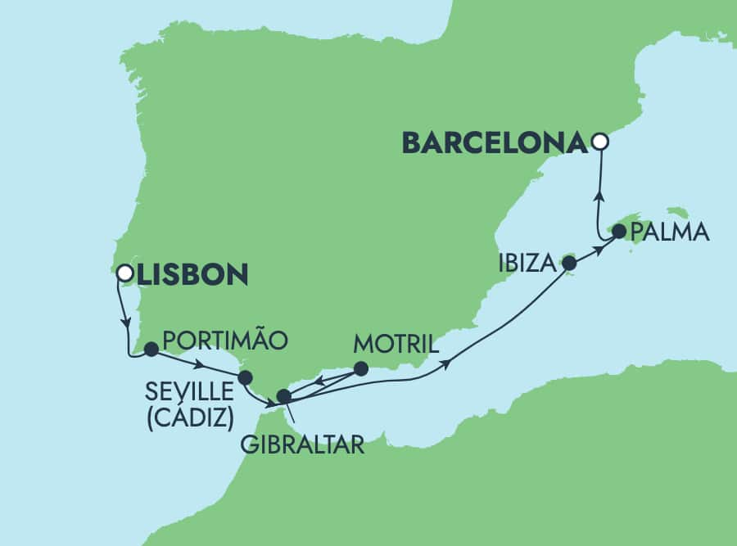
5* NCL DAWN
Geminin İlk Seferi: 2002 (2024 Yenilenme)
Yolcu sayısı: 2340 kişi
Personel sayısı: 1032 kişi
Tonaj: 92.250 gross ton
Uzunluk: 294 metre
Genişlik: 38 metre

TUR ÜCRETİ (Kişi Başı) | 16 MAYIS 2027 (KURBAN BAYRAMI)
Promo İç Kabin | 2099 Euro | 1899 Euro
Tek Kişi Fiyatı | 3199 €
İç Kabin | 2199 Euro | 1999 Euro
Tek Kişi Fiyatı | 3299 €
Görüş Engeli Bulunan Dış Kabin | 2299 Euro | 2099 Euro
Tek Kişi Fiyatı | 3499 €
Lumboz Camlı Dış Kabin | 2399 Euro | 2199 Euro
Tek Kişi Fiyatı | 3599 €
Promo Balkonlu Kabin | 2899 Euro | 2599 Euro
Tek Kişi Fiyatı | 4399 €
Balkonlu Kabin | 2999 Euro | 2699 Euro
Tek Kişi Fiyatı | 4499 €
3/4. Kişi (yetişkin & çocuk) | Sorunuz
Vize Bilgisi | Çok Girişli Schengen Vizesi / Yeşil Pasaporta Vizesiz
Önemli Not: Yukarıdaki fiyatlar bilgi amaçlı olup, satış anında güncel fiyat listesi ile kontrol edilmelidir.

İptal Şartları (Kişi Başı)
- Seyahate 45 gün ve daha fazla süre kala: %25 iptal ücreti uygulanır.
- Seyahate 44–15 gün kala: %50 iptal ücreti uygulanır.
- Seyahate 14 gün ve daha az süre kala: %100 iptal ücreti uygulanır.
Not: Uçak bileti iptalleri, havayolu kurallarına göre ayrıca değerlendirilerek yansıtılır.
Belirtilen iptal şartları, süresi 14 güne kadar olan gemi seyahatleri ve Mini Suite ile Suite kabin tipleri dışındaki kabin tipleri için geçerlidir.
Daha uzun süreli seyahatler ve tüm Suite kabin kategorilerinin iptal koşulları ayrıca kontrol edilecektir. Lütfen bu durumlar için bilgi alınız.

FİYATLARIMIZA DAHİL OLAN HİZMETLER
* Türk Havayolları ile İstanbul – Lizbon // Barcelona - İstanbul arası ekonomi sınıfı uçak bileti
* Gemide 7 gece 8 gün tam pansiyon konaklama ve gemi içerisindeki tüm aktiviteler
* Havalimanı & Liman vergileri
* Programda belirtilen tüm transferler
* Türkçe Rehberlik Hizmeti

* Seyahat Sağlık Sigortası (OLASI SAĞLIK PROBLEMLERİ VE MÜCBİR SEBEPLER NEDENİYLE SEYAHATE KATILAMAMA DURUMLARINA KARŞI, REZERVASYONUNUZU OLUŞTURDUKTAN SONRA İLK 24 SAAT İÇERİSİNDE İPTAL TEMİNATLI SEYAHAT SİGORTANIZI EKLETMENİZİ TAVSİYE EDERİZ. İPTAL TEMİNATLI SEYAHAT SİGORTASI EKSTRA BİR HİZMET OLUP, DETAYLI BİLGİYİ SATIŞ DANIŞMANINIZDAN ALABİLİRSİNİZ.)
FİYATLARIMIZA DAHİL OLMAYAN HİZMETLER
* Geminin servis personeli bahşişleri (gemide nakit ya da kredi kartıyla ödenir)
* Gemideki tüm alkollü ve bazı alkolsüz içecekler
* Kişisel harcamalar (Telefon, kuru temizleme, internet vb.)
* Gemi veya rehberiniz tarafından organize edilecek tüm ekstra turlar
* İptal Teminatlı Seyahat Sağlık Sigortası Kişi Başı +60 Euro (70 yaş ve üstü yolcular için sigorta sürprimi uygulanır)
* Vize ücreti * Yurtdışı çıkış harcı

NORWEGİAN DAWN GEMİSİNDE YAŞAM
Norwegian Cruise Line’ın “Freestyle Cruising” konseptiyle hizmet veren Norwegian Dawn, samimi atmosferi ve rahat yaşam tarzıyla keyifli bir cruise deneyimi sunar. Daha butik ölçekteki yapısı sayesinde gemide ulaşım kolay, alanlar konforlu ve dinlendiricidir.
Yeme & İçme
Gemide sabit yemek saati veya masa zorunluluğu yoktur. Ana restoranlarda dünya mutfağından seçkin lezzetler sunulurken, açık büfe restoran gün boyu hizmet verir. Ek ücretli özel restoranlarda ise steakhouse, İtalyan ve farklı konseptlerde gurme deneyimler yaşanabilir.
Eğlence & Aktiviteler
Akşamları Broadway tarzı gösteriler, canlı müzik performansları ve temalı eğlenceler ile renklenir. Casino, barlar ve lounge alanları sosyal yaşamın merkezidir. Gün içinde yarışmalar, dans dersleri ve çeşitli aktiviteler düzenlenir.
Dinlenme & Spor
Mandara Spa’da masaj ve bakım seçenekleri, fitness center, açık güvertede yürüyüş parkuru, yüzme havuzları ve jakuziler gün boyu misafirlerin hizmetindedir. Deniz manzaralı geniş güverte alanları güneşlenmek ve dinlenmek için idealdir.
Aile & Konfor
Farklı kabin kategorileriyle her bütçeye hitap eden gemide; iç kabin, deniz manzaralı, balkonlu ve süit seçenekleri bulunur. Aileler için bağlantılı kabin alternatifleri mevcuttur.
Norwegian Dawn, klasik cruise zarafetini modern rahatlıkla birleştiren, keyifli ve dengeli bir gemi yaşamı sunar.

NOTLAR VE BİLMENİZ GEREKENLER;
*Programda belirtilen saatler havayolu ve gemi firmasından alınmıştır. Saatlerde oluşabilecek herhangi bir değişiklikten acentemiz sorumlu değildir. Dolayısıyla herhangi bir saat değişikliği durumunda acentemiz programın içeriğini düzenleme hakkını saklı tutar. Ayrıca deniz & nehir turlarımızda ani gelişen liman şartları, kötü hava şartları, su seviye değişimi, deniz & nehir trafiği, nehir seviye havuzlarındaki grev vb. mücbir sebeplerden ötürü gemi firması ve gemi kaptanı programda değişiklik yapma hakkına sahiptir. Bu değişikliklerden acentemiz sorumlu olmayacaktır.
*Tura başlangıç için acentemiz tarafından bildirilen saatlerde belirtilen havalimanında ya da geminin yanaşacağı limanda hazır bulunmayan, uçağı ya da gemiyi kaçırarak binemeyen yolcuların seyahati gerçekleştirememelerinden
acentemiz sorumlu olmayacaktır. Uçağı ya da gemiyi kaçıran yolcuların tura yeniden dahil olmaları için gerekli olacak ulaşım masrafları kendilerine aittir.

*Gemi turlarında gemi işletmecesi bir başka firma olup, işletmecinin Uluslararası Denizcilik Kuralları gereği yetkilisi kaptandır. Gemilerin seferleri sırasında ani gelişen liman şartları, kötü koşulları, su seviyesi değişimi, deniz nehir trafiği ve nehir seviye havuzlarının çeşitli sebeplerle çalışmamasından dolayı, gemi işletmecesi ve gemi kaptanı
programda değişiklik yapabileceği gibi seferi de iptal edebilecektir. Bu durumlarla ilgili olarak alternatif programlar sunulacak olup, değişiklikler ile ilgili Acenta’nın herhangi bir sorumluluğu bulunmayacaktır.
*Uçak yolculuğu esnasında her yolcunun kabin içine maksimum 8 kg ve 40 cm (yükseklik) x 23 cm (en) x 55 cm (boy) ebatlarında bir parça eşya alma hakkı vardır. Bununla birlikte her yolcu uçağın bagajına vermek kaydıyla yanına 1 adet valiz alabilme hakkına sahiptir. Bu valizin izin verilen ücretsiz kilo sınırı havayolu şirketi, uçuş güzergahı ve biletin sınıfına göre değişkenlik göstermektedir. Uçuş öncesi lütfen biletinizden veya acentemizden teyit ediniz.
*Gemiye yapılan check-in esnasında istisnasız her yolcunun (çiftlerde sadece 1 kişi) manyetik “cruise card”larını alırken kredi kartını ibraz etmesi veya nakit depozit yatırması gerekmektedir. Bu ibraz sonucunda her kredi kartından kişi başına ortalama 300 USD’lik bir provizyon çekimi yapılacaktır. Bunun nedeni sizler gemiye check-in
yaptıktan sonra seyir esnasında gemi içinde yapacağınız ekstra harcamalar içindir. Gemi içindeki ekstra harcamalarınızı check-in esnasında sizlere verilmiş olan bu manyetik cruise card ile yapabileceksiniz.
Gemide casino haricinde hiç bir yerde nakit para geçmemektedir. Tüm harcamalarınızı odalarınızdaki interaktif televizyonlardan, gemi içerisindeki interaktif ekranlardan veya resepsiyondan takip edebilirsiniz.
*Gemiye alkollü içki, ütü, saç kurutma makinası, kettle, biberon ısıtıcı, elektrikli battaniye vb. eşyalar sokmak kesinlikle yasaktır. Her kabinde saç kurutma makinası bir çok kabinde kettle mevcuttur.
*Gemi seyahatimizin başlangıcında valizleriniz için belirli renklerde valiz etiketleri tahsis edilecektir. Bu etiketlerin eksiksiz doldurulması valizlerinizin kabinlerinize doğru olarak gelmesi açısından son derece önemlidir.
*Valizleriniz geminin ilk kalkış gününde akşam geç vakite kadar kabinize gelmeyebilir. Bu yoğunluk ve kalabalıktan kaynaklanan, kesinlikle geminin sorumluluğunda olan bir durumdur. Bu yüzden gemiye bineceğiniz ilk gün önemli ihtiyaçlarınızı küçük bir el çantasına koyup yanınıza almanızda fayda vardır.
*Acil bir durumda tahliye prosedürlerini tanımanız açısından seyahatinizin ilk günü çok kısa sürecek bir güvenlik tatbikatı ve brifingi yapılacaktır. Katılımı son derece önemlidir. Tatbikattaki buluşma noktasına rehberleriniz ve odanızdan sorumlu gemi çalışanı yönlendirmektedir.
*Gemi yolculuğu sırasında masanızın ilk gün belirlendiği, ana alakart restaurantta alacağınız akşam yemeklerinden bazıları resmi akşam yemeği olacaktır. Gemi kuralları gereği burada yemek isteyen her erkek yolcumuzun takım elbise, kadın yolcumuzun da gece elbisesi giyinmesi zorunludur. Arzu eden yolcularımız bu resmi akşamlarda ya da diğer akşamlarda yemeklerini geminin başka restaurantlarında ve açık büfesinde alma hakkına sahiptir.
*Geminin ücretli olan uydu bağlantılı internet sisteminden faydalanabilirsiniz. Maliyetinin düşük olması için mutlaka gemi tarafından önerilen paketleri tercih ediniz.
*Gemide her akşam, bir sonraki güne ait ayrıntılı bir program kabininize teslim edilecektir. Bu programda, gemi içerisindeki tüm aktiviteler, eğlence organizasyonlarına dair bilgiler ve önemli notlar eksiksiz şekilde yer almaktadır.
*Tur süresince tüm özel eşyalarınıza titizlikle sahip çıkmanızı önemle rica ederiz. Gemide tüm kabinlerde değerli eşyalarınızı muhafaza edebileceğiniz bir kasa mevcuttur. Acentamız kabinde ve bagajda unutulan para veya değerli eşyaların kaybolmasından ve çalınmasından dolayı sorumluluk üstlenmemektedir. Bulunan eşyalarınızın bulunduğu ülkeden karşı ödemeli kargo hizmeti ile tarafınıza gönderilmesi konusunda destek sağlanacaktır.
*Tur başlangıcından sonraki günlerde de geminin limanlardaki kalkış saatlerine kesinlikle riayet edilmesi gerekmektedir. Limanlarda geminin kalkış saatinden en geç 45 dakika önce gemiye giriş yapılması gerekmektedir. Aksi takdirde gemiye giriş yapamayabilirsiniz. Böyle bir durumdan acentemiz sorumlu olmayacaktır. Gemi turuna izin verilen uygun bir limandan yeniden dahil olunması için gerekli olacak ulaşım masrafları yolcunun kendisine aittir.
*Cruise gemilerinde uzman doktorların ve tıbbi personelin hizmet verdiği, donanımlı Sağlık Merkezi bulunmaktadır. Acil durum numarasını arayarak 24 saat boyunca acil durum hizmetlerinden de yararlanmak mümkündür. Gemide
sunulan sağlık hizmetleri ücretlidir. Nehir gemilerinde sağlık personeli bulunmamakta olup acil durumlarda ambulansların gemiye ulaşması mümkündür.
*Gemi seyahatinizin sonunda ise valizlerinizi toplayarak bir gece önceden kabinlerinize bırakılacak etiketleri takarak saat 00.00’a kadar kabin kapılarınızın önüne bırakmanız gerekmektedir. Ertesi sabah gemiden çıkış işlemleri sonrasında valizler geminin dışında bulunan istasyonlardan yolcular tarafından teslim alınacaktır.

İyi Seyahatler Dileriz…

